CONSELHO ESTADUAL DE EDUCAÇÃO

PROCESSO CEE: 1300/66 (Reautuado em 31/10/84)
INTERESSADO : FACULDADE DE FILOSOFIA, CIÊNCIAS E LETRAS DE JAHU
ASSUNTO : Alteração da estrutura curricular do curso de Pedagogia RELATOR : Consº Abib Salim Cury
PARECER CEE : 0019 /85- CTG - Aprovado em 23 / 01 /85.

1 - HISTÓRICO
A Srª Diretora da Faculdade de Filosofia, Ciências e Letras de Jahu encaminha, para manifestação deste Conselho, modificações que pretende introduzir na estrutura curricular do Curso de Pedagogia, aprovada pelo Parecer CEE nº l947/80, modifica da pelo Parecer CEE n° 0362/82.
Esclarece que "as alterações solicitadas, fruto de uma redefinição de objetivos, redefinição essa, oriunda de nova proposta educacional do curso", fez com que nova estrutura curricular fosse encaminhada para estudo deste Colegiado, ressalvando que a supressão de algumas disciplinas complementares, como à seguir se conclui, não implicará na alteração da carga horária do curso, porquanto outras terão suas cargas horárias aumentadas.
São as seguintes as alterações solicitadas:
I - Supressão de disciplinas complementares:
a) Habilitação: Magistério das Matérias Pedagógicas
do 2º Grau:
- Relações Humanas e Dinâmica de Grupo - conteúdo que passará a ser desenvolvido em Psicologia da Educação e Sociologia da Educação, obrigatórias da habilitação;
- Planejamento de Ensino - o conteúdo será absorvido pela Didática;
- Introdução à Comunicação e Expressão.
PROCESSO CEE: 1300/66 PARECER CEE: 0019/85 fls.02
b) Habilitação: Administração Escolar, para Exercício nas Escolas de 1º e 2º Graus:
- Legislação Escolar Aplicada à Administração e
- Planejamento Educacional, cujos respectivos conteúdos serão tratados de uma forma mais global e corrente em "Princípios e Métodos de Administração Escolar", obrigatória.
c) Habilitação: Supervisão Escolar, para Exercício
nas Escolas de 1º e 2º Graus:
- Legislação Escolar Aplicada à Supervisão - o
conteúdo será desenvolvido, de forma mais integrada, em "Princípios e Métodos de Supervisão
Escolar", obrigatória.
II - Aumento de cargas Horárias
a) Habilitação: Orientação Educacional:
- Medidas Educacionais - carga horária ampliada
128 H/a para 160 H/a;
b) Habilitação: Magistério das Medidas Pedagógicas-
- Metodologia do Ensino de 1º Grau - carga Horária ampliada de 128 h/a para 160 h/a.
- Estrutura e Funcionamento do Ensino de 1º Grau
a carga horária passa de 128 h/a para 160 h/a.
- Estrutura e Funcionamento do Ensino de 2º Grau a carga horária passa de 96 H/a para 160 h/a.
- Prática de Ensino de 1º Grau - a carga Horária passa de 36 H/a para 160 h/a.
- Estudo de Problemas Brasileiros - a carga horária passa de 64 H/a para 80 n/a, em decorrencia da alteração do módulo.

2 - FUNDAMENTAÇÃO
Os mínimos de conteúdo e duração do curso de Pedagogia foram estabelecidos pela Resolução CFE nº 02, de 12 de maio de
PROCESSO CEE: 1500/66 PARECER CEE: 0019/85 fls.03
1969, determinando que o currículo mínimo compreendera uma parte comum a todas as modalidades de habilitação e outra diversificada em função de habilitações especificas.
Define o artigo 2º e seus parágrafos as matérias que integrarão a parte comum e a diversificada, segundo a modalidade de habilitação.
Determina o artigo 4º que o Curso de Pedagogia terá como duração mínima, na hipótese das habilitações ministradas pela interessada, 2.200 horas de atividades, devendo ser ministrado no mínimo de 3(três) e no máximo de 7(sete) anos letivos.
Será sempre obrigatória, sob a forma de estágio supervisionado, a prática das atividades correspondentes às várias habilitações, abrangendo pelo menos 5% (cinco por cento) da duração fixada para o curso, em cada caso.
O diploma do curso de Pedagogia compreenderá l(uma) ou 2(duas) habilitações, da mesma ordem de duração ou de ordens diferentes, sendo licito ao diplomado complementar estudos para obter novas habilitações, oferecendo, presentemente, a Faculdade, além da habilitação Magistério das Matérias Pedagógicas do 2ª Grau, Orientação Educacional e Administração Escolar, para Exercício nas Escolas de 1º e 2º Graus, podendo, em havendo procura, ser oferecida a Habilitação Supervisão Escolar, no próximo ano, conforme ressalta a Faculdade.
Os currículos plenos, ora submetidos à apreciação deste Colegiado, atendem aos mínimos de conteúdo e duração estabelecidos pela Resolução CFE nº 02/69, devendo ser ressaltada a observação da Assistência Técnica deste Conselho, no sentido da excessiva carga horária constante dos mesmos, a saber:
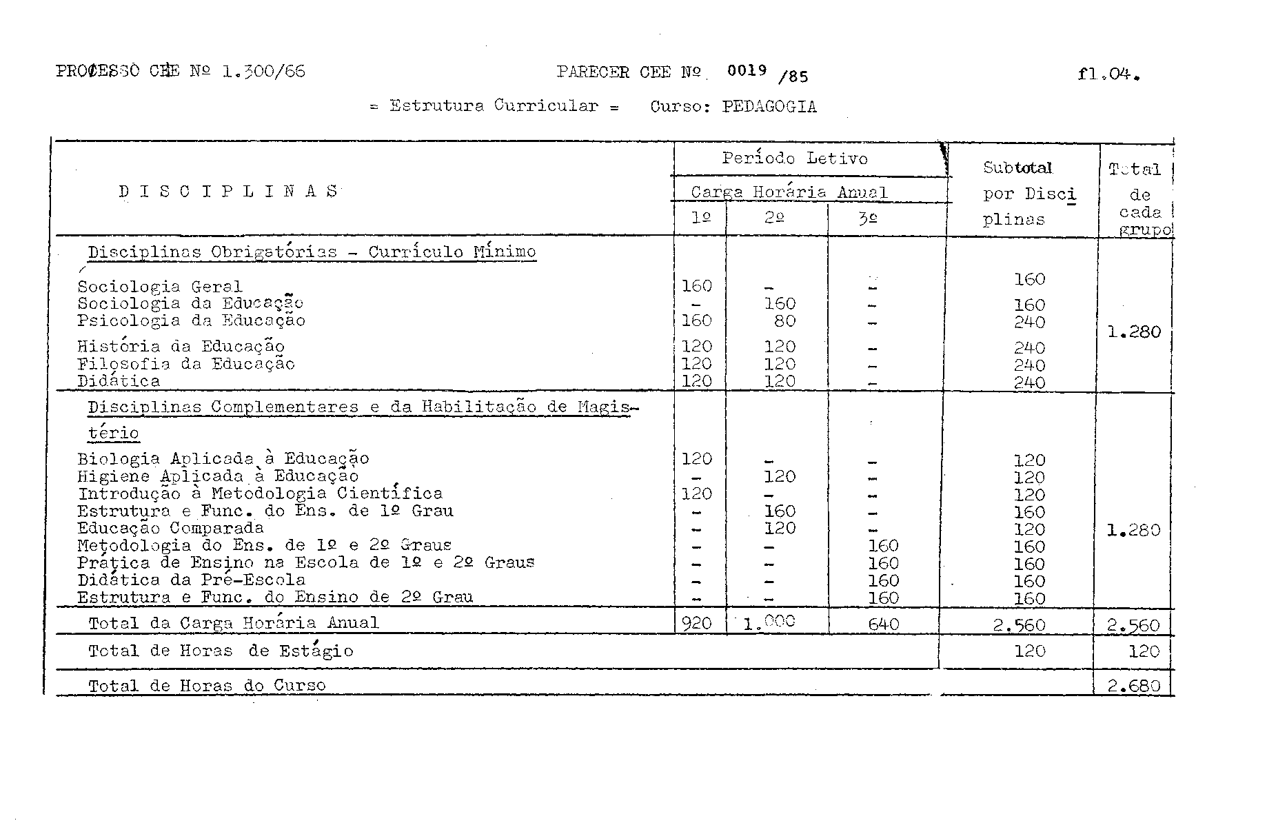

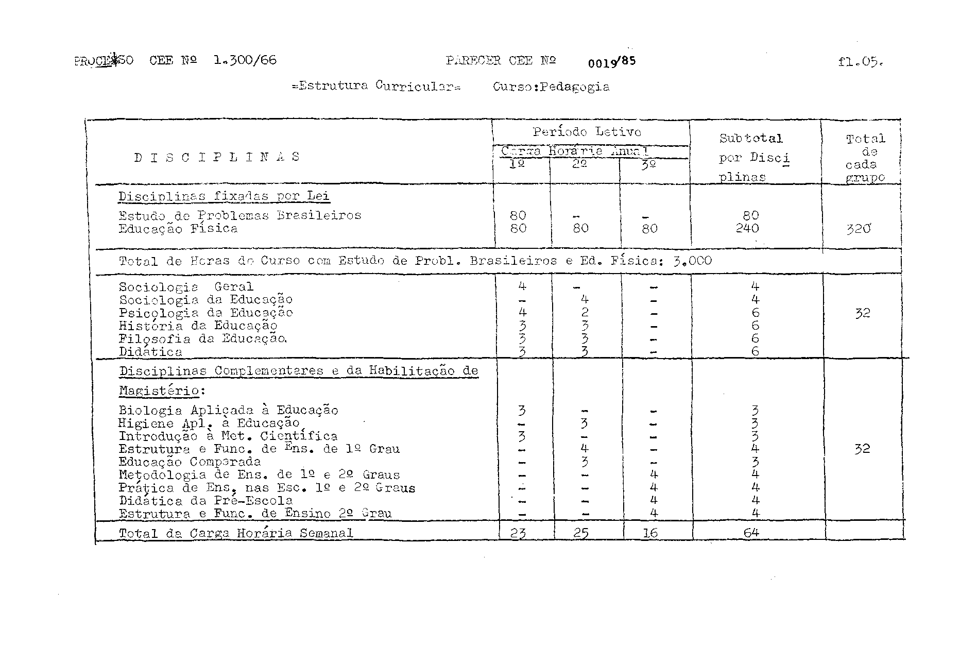

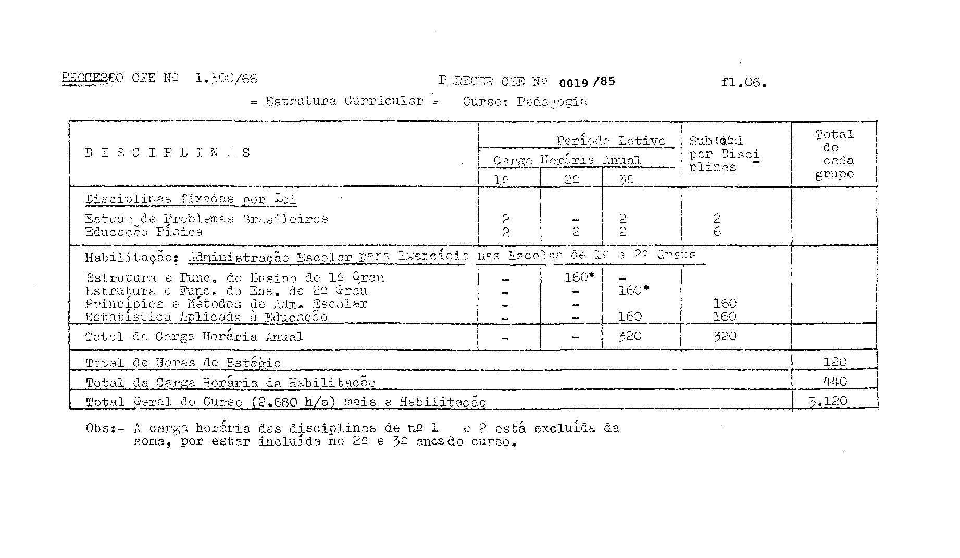

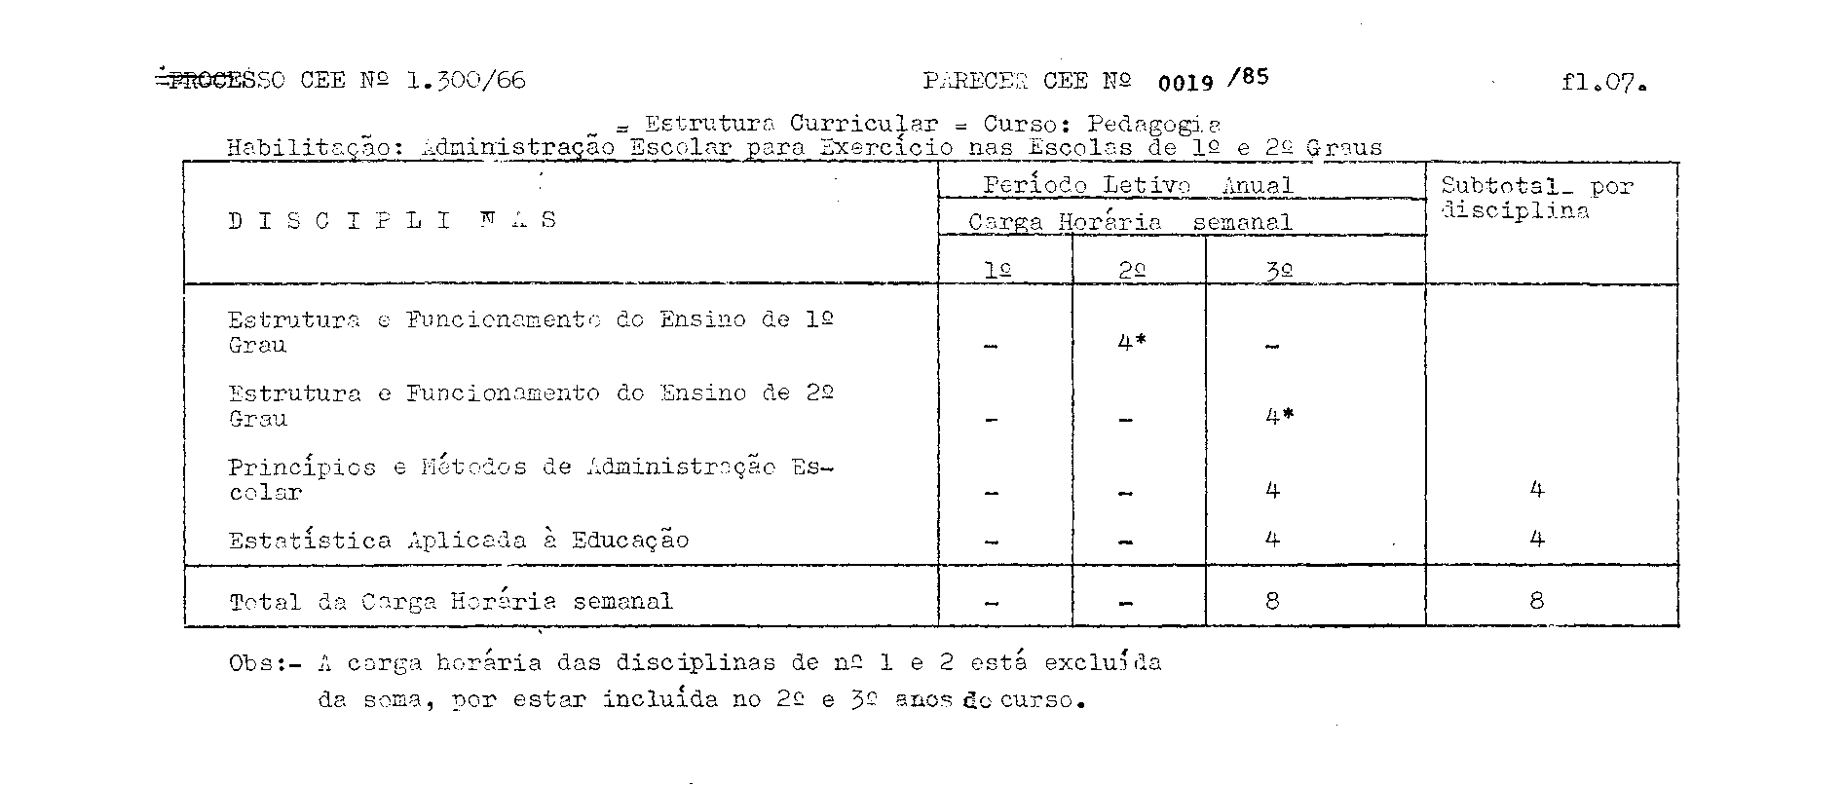

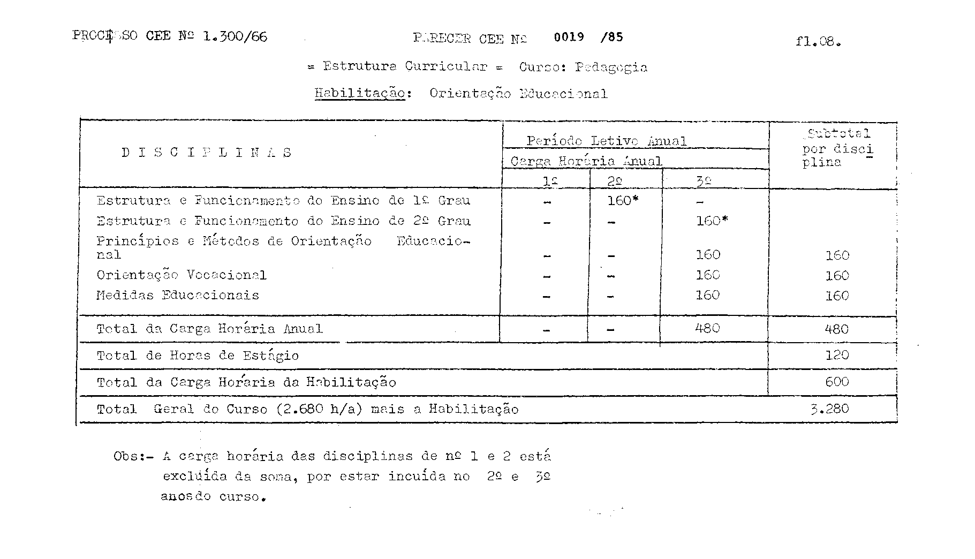

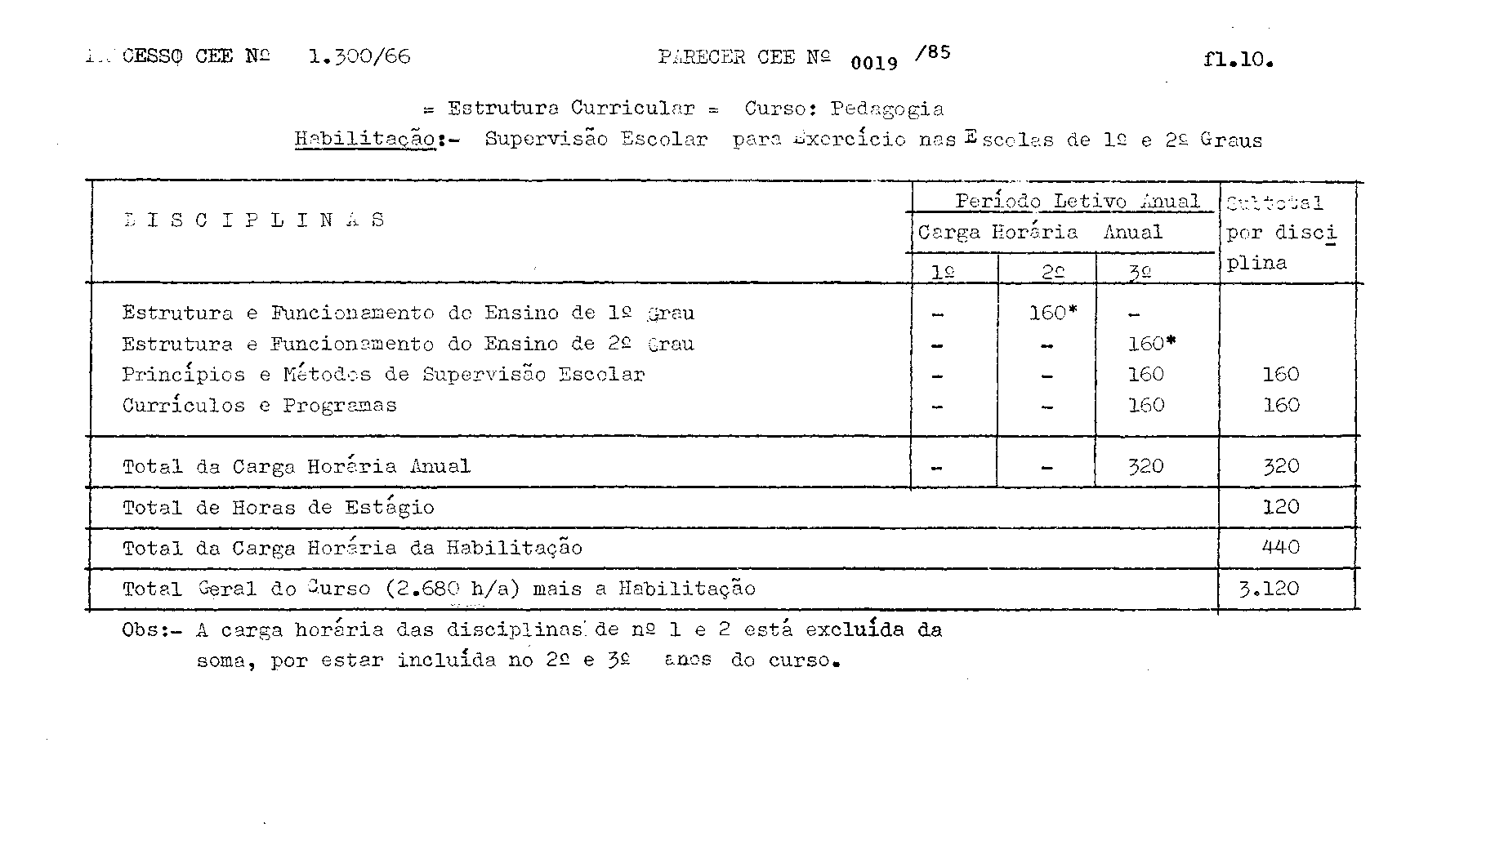

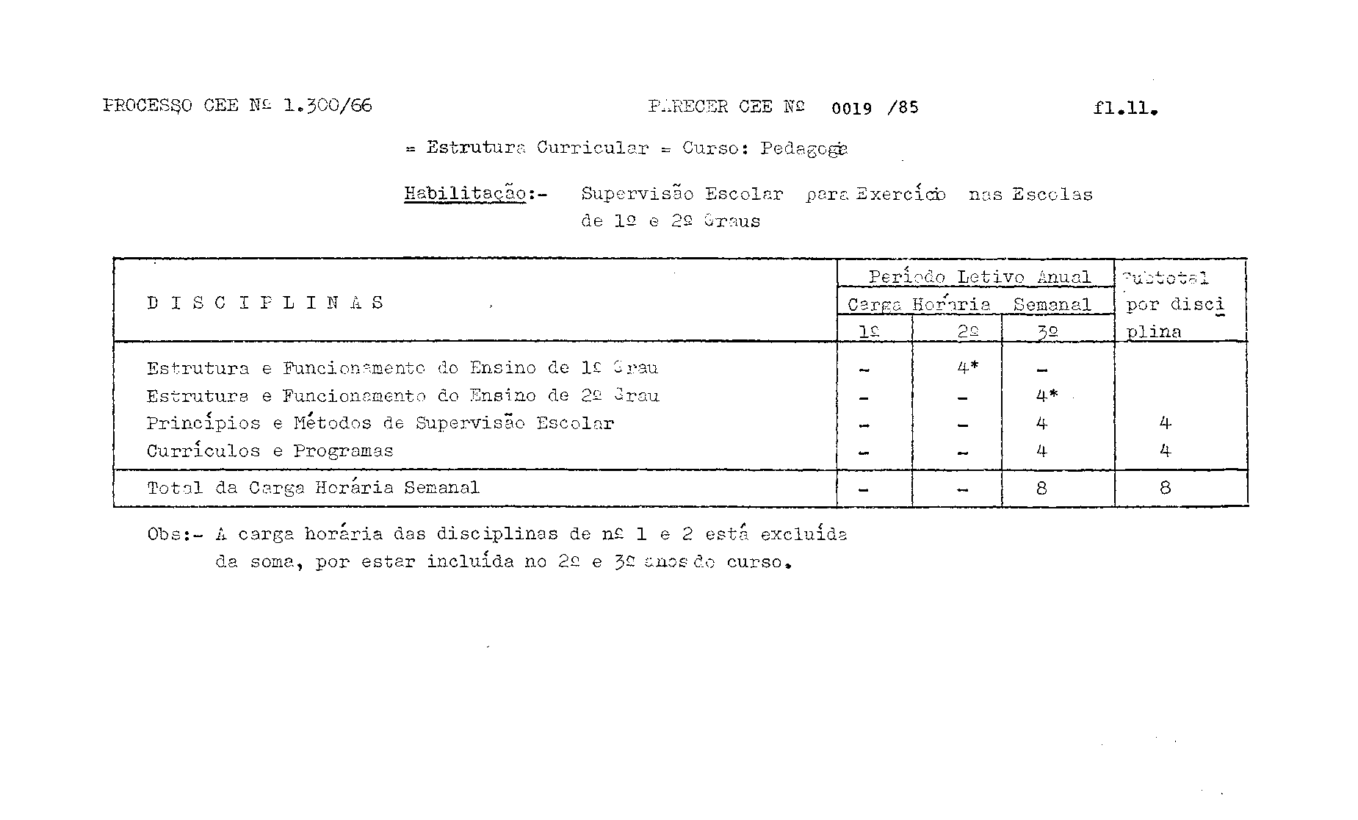

PROCESSO CEE: 1300/66 PARECER CEE: 0019 /85 fls.12

3 - CONCLUSÃO
Aprova-se, nos termos deste Parecer, a alteração curricular do Curso de Pedagogia, ministrado pela Faculdade de Filosofia, Ciências e Letras de Jahu.
São Paulo, 27 de novembro de 1984.
a) Consº Abib Salim Cury Relator
4 – DECISÃO DA CÂMARA
A CÂMARA DO ENSINO DO TERCEIRO GRAU adota come seu Parecer o VOTO do Relator.
Presentes os nobres Conselheiros: Alpínolo Lopes Casali, Armando Octávio Ramos, Aroldo Borges Diniz, Abib Salim Cury, Ferdinando de Oliveira Figueiredo.

Sala da Câmara do Ensino do Terceiro Grau, em 12.12.84
a) Consº Moacyr Expedito M. Vaz Guimarães
Presidente

DELIBERAÇÃO DO PLENÁRIO

O CONSELHO ESTADUAL DE EDUCAÇÃO aprova, por unanimidade, a decisão da Câmara do Ensino do Terceiro Grau, nos termos do Voto do Relator.
Sala "Carlos Pasquale", em 23 de janeiro de 1985.
a) CONSº CÉLIO BENEVIDES DE CARVALHO PRESIDENTE

